OPERADORES DE CONJUNTOS

OPERADOR UNION

Es un operador que combina un conjunto de resultados, por ejemplo, una sentencia SELECT con OTRA Sentencia SELECT
Sirve para recuperar datos de una o más tablas sin que existe relación entre las tablas.

- No existe límite en el número de tablas a combinar.
- El número de columnas de las consultas debe ser el mismo para todas las consultas
- Los tipos de datos de las columnas deben coincidir en todas las consultas
- Recomendable utilizar alias para las columnas.

Ejemplo:

Recuperar todos los apellidos y oficios de los empleados y la plantilla.

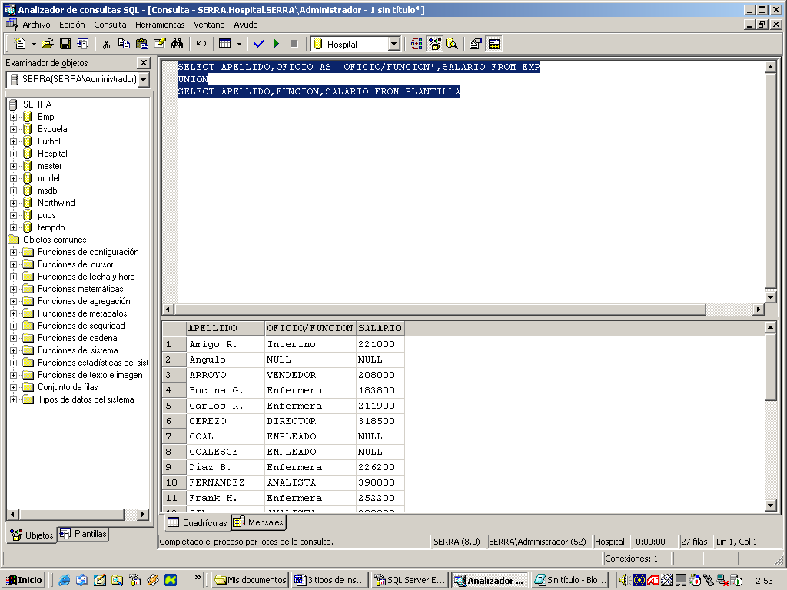
Select Apellido, Oficio as 'OFICIO/FUNCION'
,salario from emp
UNION
Select Apellido, Funcion, Salario from Plantilla

OPERADOR INTERSECT

Permite unir dos consultas SELECT de modo que el resultado serán las filas que estén presentes en ambas consultas.

La consulta SELECT * FROM PLANTILLA WHERE TURNO='T', devuelve los siguientes resultados:

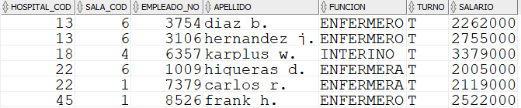

La consulta SELECT * FROM PLANTILLA WHERE FUNCION='ENFERMERA', devuelve los siguientes resultados:

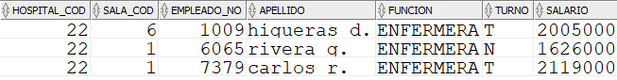

La intersección de las dos consultas nos devuelve los registros que están en los dos conjuntos.

SELECT * FROM PLANTILLA WHERE TURNO='T'
INTERSECT
SELECT * FROM PLANTILLA WHERE FUNCION='ENFERMERA'

OPERADOR MINUS

Combina dos consultas SELECT de forma que aparecerán los registros del primer SELECT que no estén presentes en el segundo.

SELECT * FROM PLANTILLA WHERE TURNO='T'
MINUS
SELECT * FROM PLANTILLA WHERE FUNCION='ENFERMERA'

